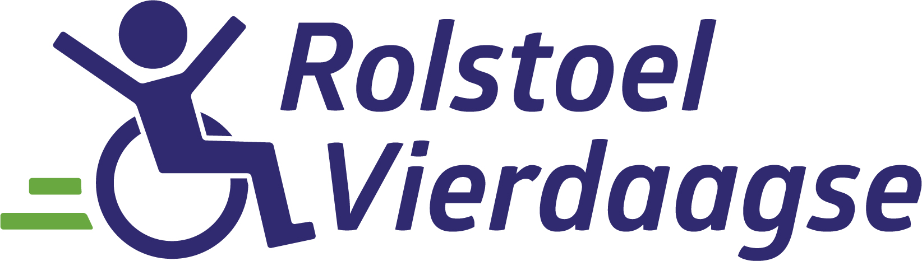
Aanmeldformulier vrijwilligers

Beste vrijwilliger,

Dit jaar is alweer de 16de editie van de Zoetermeerse Rolstoelvierdaagse. Dit jaar van 8 t/m 11 mei van 14:00 tot 16:00 uur. Op de laatste dag vertrekken we om 17.30 en lopen naar het Stadshart. Aansluitend aan de wandeling is er een eindfeestje op locatie. Er worden routes van zo 2,5 km tot 4 km gelopen.

Wij gaan weer 4 dagen mooie routes wandelen door diverse wijken in Zoetermeer. Maar ook dit jaar kunnen wij niet zonder jouw hulp!

Wil je ons een duwtje geven?
Stuur dit formulier naar: Cockie Goedhart, c.goedhart@paletwelzijn.nl

Naam: Dhr. / Mw. ………………………………………………………
Straat: ………………………………………… Postcode:……………………
Tel: …………………………………………………
Emailadres:…………………………………………………

Ik doe graag mee op de volgende dagen:
( ) 8 mei middag
( ) 9 mei middag
( ) 10 mei middag
( ) 11 mei avond

Mijn voorkeur heeft het om mee te doen vanuit de volgende WelThuis locatie:……………………

Of de volgende wijk in Zoetermeer:
( ) Noordhove/Seghwaert
( ) Meerzicht
( ) Buytenwegh
( ) Dorp, Driemanspolder,
( ) Stadshart en Palenstein
( ) Rokkeveen

